Гостевой дом «Оазис»
(г.Судак, Ачиклар)

Гостевой дом «Оазис» расположился в тихом спальном районе Судака, в 7-10 мин. ходьбы от пляжа, у подножия мыса Алчак. Небольшая удаленность от городского пляжа позволяет быть дальше от постоянной суеты и шума. Любители спокойного, семейного отдыха по достоинству оценят гостевой дом. Рядом находится автобусная остановка, с которой вы без труда сможете доехать до красивейших мест Крыма: пляжа Капсель (Капсельская бухта), пляжа у мыса Меганом, и конечно главной достопримечательности Судака – Генуэзской крепости. В пешей доступности продуктовый магазин, аквапарк «Судак», крокодиловая ферма, и все основные курортные развлечения на набережной.

На территории гостевого дома есть мангальная зона, детская площадка, бесплатный Wi-Fi.

Пляж: галечный, городской, 850 м до моря.

Питание: кухня для самостоятельного приготовления.

Номера:
2х местный «стандарт». В номере односпальные или двуспальная кровать, шкаф, тумбочки, кондиционер, телевизор, холодильник, санузел (душ, туалет, раковина).
3х местный «стандарт». В номере двуспальная и односпальная кровать, шкаф, тумбочки, кондиционер, телевизор, холодильник, санузел (душ, туалет, раковина).
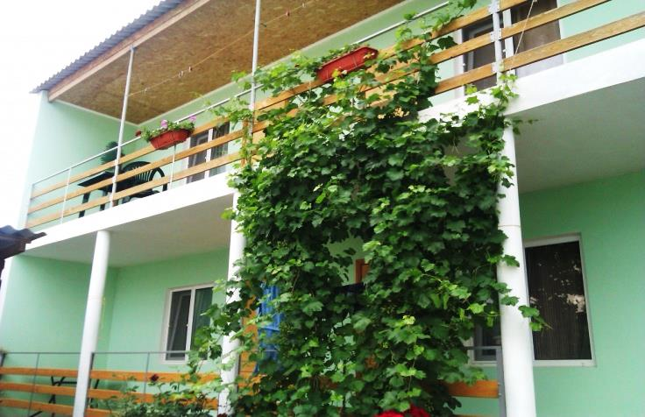
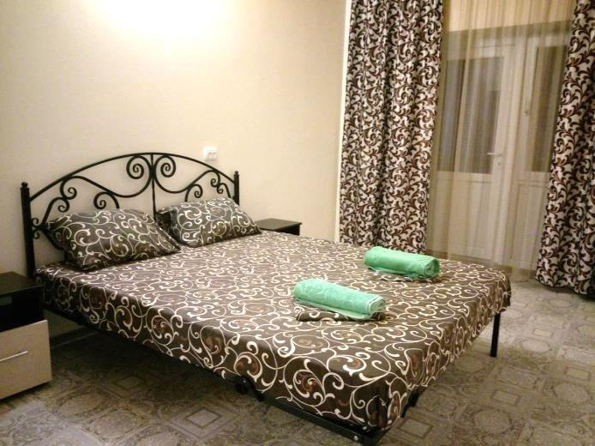

Стоимость проживания за номер на 10 дней

Время проживания | 2х местный «стандарт» | 3х местный «стандарт»
до 12 июня | 1800 руб./сутки | 2100 руб./сутки
12.06-22.06 | 19000 | 21600
22.06-02.07 | 20400 | 22800
02.07-12.07 | 23600 | 27900
12.07-22.07 | 26400 | 30600
22.07-01.08 | 28000 | 33900
01.08-11.08 | 31600 | 37200
11.08-21.08 | 31600 | 37200
21.08-31.08 | 28600 | 35400
31.08-10.09 | 22000 | 29700
10.09-20.09 | 20400 | 23700
после 20 сентября | 1900 руб./сутки | 2400 руб./сутки

Расчетный час: заселение с 12:00, выселение до 10:00
Доп.место (евро-раскладушка) – 500 руб./сутки
Больше фото и отзывы на сайте mo43.ru
Больше фото и отзывы на сайте mo43.ru
Больше фото и отзывы на сайте mo43.ru
Больше фото и отзывы на сайте mo43.ru
Больше информации и фото на сайте www.mo43.ru

